南平幼稚園だより 明るく元気な子 仲良く遊ぶ子 よく考える子
令和５年度２月号 川口市立南平幼稚園 川口市東領家1－16－19

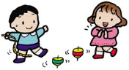
～伝承遊び・幼稚園の避難訓練～
園長 柏 奉子
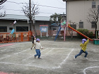
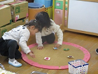
≪たこ揚げ≫ 年長すみれ組は、好きな色のビニールに
好きな絵を描いて、六角だこを作りました。早速園庭
を走って、たこ揚げを楽しんでいます。
≪こま回し≫ 年中さくら組は牛乳パックに好きな絵を描
き、ペットボトルのふたをつけてこまを作りました。
くるくるよく回ります。
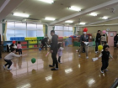
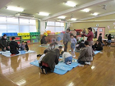
≪はねつき≫ 年少たんぽぽ組は、牛乳パックを切って
羽子板を作りました。風船で仲良くはねつきです。
≪かるたなどのカードゲーム≫ 年長すみれ組は、かる
たなどのカードゲームで遊んでいます。数や量に興味
がわいてきました。

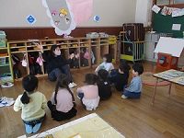
≪避難訓練…不審者対応≫
事前の保育 園児が怖がらないように、まず防犯ベルを手で押さえて音を出しました。この音が聞こえたら、好きな遊びの時などは、近くの先生のところに行きます。今度は大きく音を出してみます。
避難訓練 不審者が侵入したところから、防犯ベルがなります。「○○組に大きな荷物が届きました」の放送で、先生と一緒に保育室等に入り、先生たちが部屋の鍵とカーテンを閉めます。
緊急通報システム 幼稚園の各部屋から緊急通報システムをならすと、中学校へ連絡ができ、中学校では職員室でブザーが鳴ると、幼稚園へかけつけてくれます。
事後の保育 今日の避難訓練の振り返りです。全園児が集まり、人数確認と園長の話、保育室に戻ってからは、「さない・けない・ゃべらない・どらない・かづかない」の約束は、守れたかどうか等の話をします。

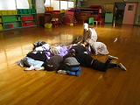

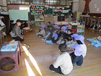

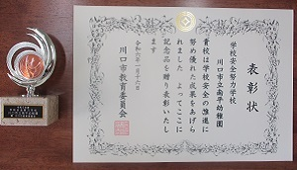
～ 表 彰 ～
川口市学校安全努力学校（園）

